***Учитель –***

***гордое призвание!***

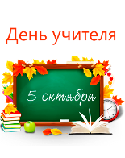

***5 октября 2016 года*** в МБОУ СОШ №3 прошёл самый долгожданный праздник – ***День учителя***, а вместе с ним и День самоуправления. По традиции полномочия управления школой были переданы в руки обучающихся 9-11-х классов. Хочется отметить, что новоиспечённые учителя очень серьезно подошли к этому мероприятию, поэтому все уроки прошли на оценку «5».

Празднику предшествовала большая подготовка, в которой были задействованы все обучающиеся школы. Подготовлено поздравление в виде шуточной презентации об учителям нашей школы. Обучающимися 9а класса и классным руководителем ***Шагровой А.А.*** записано видео о школьной жизни. Учителей приветствовали ребята из танцевального коллектива *«Маленькая страна»*с танцевальными номерами *«Ну, погоди!» и «Гапак»*. Обучающиеся 4а и 2а классов, а также Елизавета Ванаг из 7а класса, спели трогательные песни о школе и об учителях. Юмористические сценки из Ералаша показали ребята из 2б класса. Обучающиеся очень старались, поэтому праздник получился искренний и живой.Не забыли в этот день и про учителей, которые работали в этой школе.

Много хороших и добрых слов в адрес учителей сказано исполняющим обязанностей директора школы ***Ларионовым Вадимом Владимировичем.***

Праздник завершился чаепитием в школьной столовой.Мы благодарны нашим учителям за тепло и доверие, выражаем им своё глубочайшее уважение и любовь.

*За ласку, доброту, заботу*

*Хотим мы всех благодарить*

*Собрать бы все цветы на свете*

*И вам сегодня подарить!*

***С праздником, дорогие учителя!***

***Коллектив МБОУ СОШ № 3***

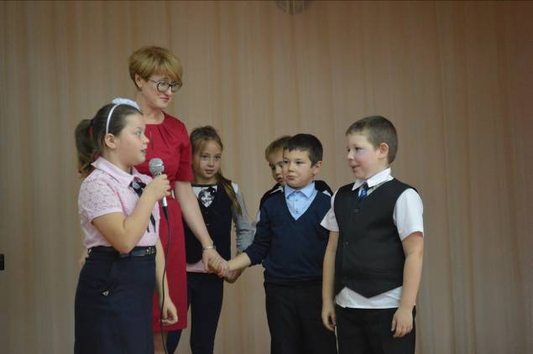

***Юмористические сценки от 2б класса***

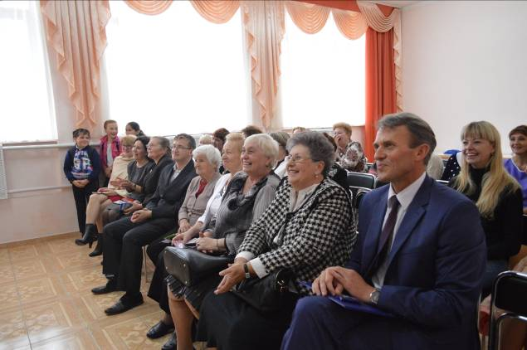

***Наши любимые учителя***

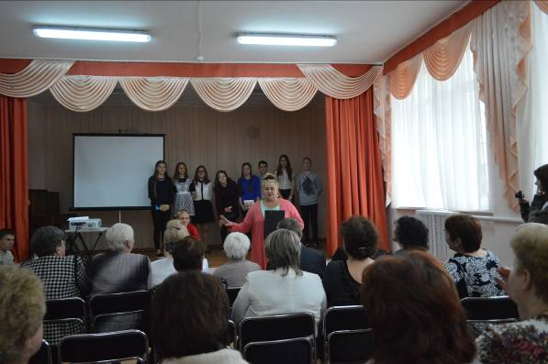

***Поздравление от 9а класса***

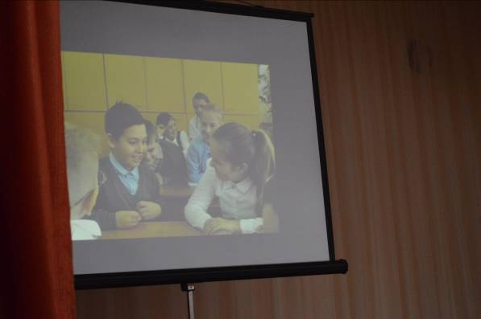

***Фильм «Школьная жизнь» от 9а класса***

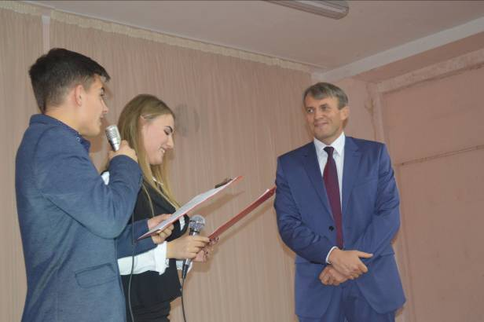

***Мини интерью для и.о. директора школы Ларионова В.В.***

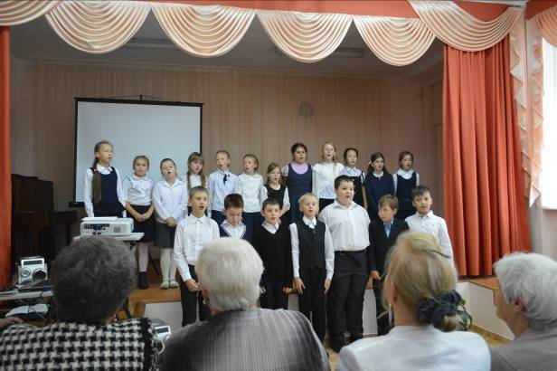

***Песня «Любимая школа» от 4а класса***

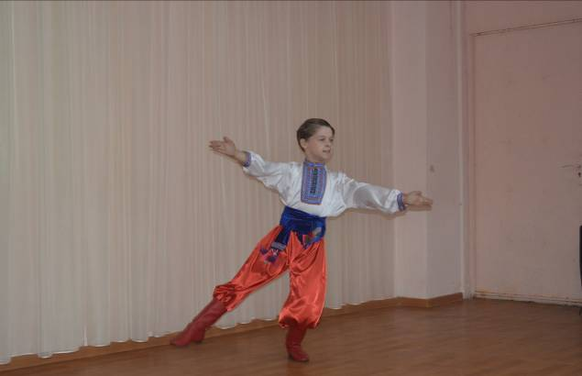

***«Гапак», танцевальный коллектив «Маленькая страна»***

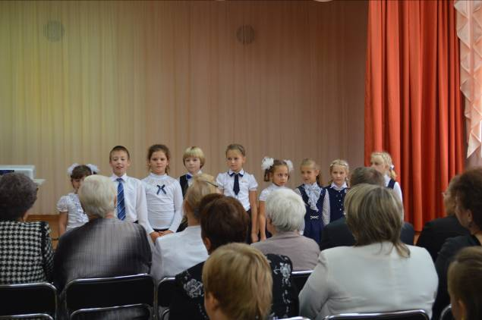

***Самые искренние поздравления от 2а класса***